应急工具集使用说明

1 进程分析工具

1.1 ProcessHacker
功能：ProcessHacker是一款不错的进程分析工具，可查看所有进程信息，包括进程加载的dll、进程打开的文件、进程读写的注册表……，也可以将特定进程的内存空间Dump到本地，此外还可以查看网络连接。
工具截图如下：
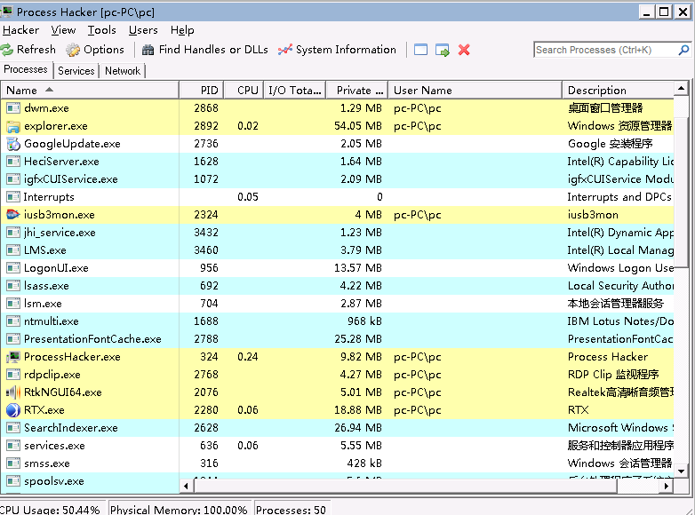
注：查看具体进程的详细信息，双击Processes列表中的进程名字即可。

1.2 ProcessExplorer
功能：ProcessExplorer是一款不错的进程分析工具，微软官方推荐工具，稳定性和兼容性相对不错。可查看所有进程的信息，包括其加载的dll、创建的线程、网络连接……，同样可以Dump出进程的内存空间到本地。
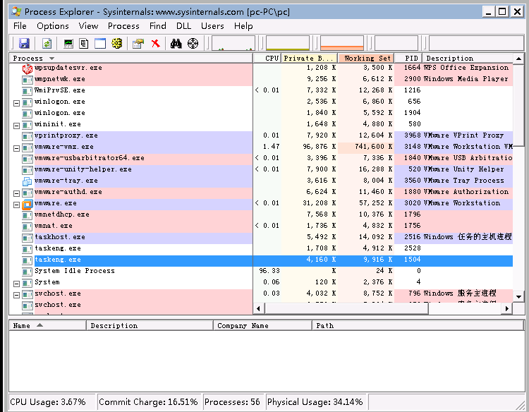

1.3 ProcessMonitor
功能：ProcessMonitor是一款实时刷新的进程信息监控工具，微软官方推荐工具，稳定性和兼容性也是相对出色。展示的信息很全面，且每一个打开的句柄、注册表、网络连接……都与具体的进程关联起来。
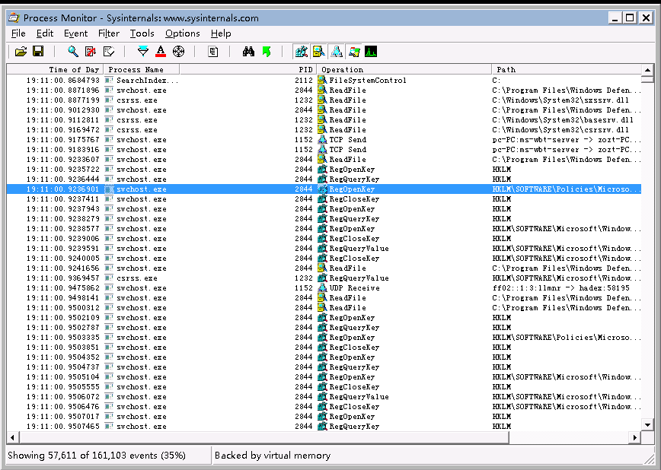

1.4 XueTr
功能：XueTr（官网www.xuetr.com）是一个Windows系统信息查看软件，可协助排查木马、后门等病毒，功能包含：
- 进程、线程、进程模块、进程窗口、进程内存、定时器、热键信息查看，杀进程、杀线程、卸载模块等功能
2.内核驱动模块查看，支持内核驱动模块的内存拷贝
3.SSDT、Shadow SSDT、FSD、Keyboard、TCPIP、Classpnp、Atapi、Acpi、SCSI、Mouse、IDT、GDT信息查看，并能检测和恢复ssdt hook和inline hook
4.CreateProcess、CreateThread、LoadImage、CmpCallback、BugCheckCallback、Shutdown、Lego等Notify Routine信息查看，并支持对这些Notify Routine的删除
5.端口信息查看
6.查看消息钩子
7.内核模块的iat、eat、inline hook、patches检测和恢复
8.磁盘、卷、键盘、网络层等过滤驱动检测，并支持删除
9.注册表编辑
10.进程iat、eat、inline hook、patches检测和恢复
11.文件系统查看，支持基本的文件操作
12.查看（编辑）IE插件、SPI、启动项、服务、Host文件、映像劫持、文件关联、系统防火墙规则、IME
13.ObjectType Hook检测和恢复
14.DPC定时器检测和删除
15.MBR Rootkit检测和修复
16.内核对象劫持检测
17.其它一些手工杀毒时需要用到的功能，如修复LSP、修复安全模式等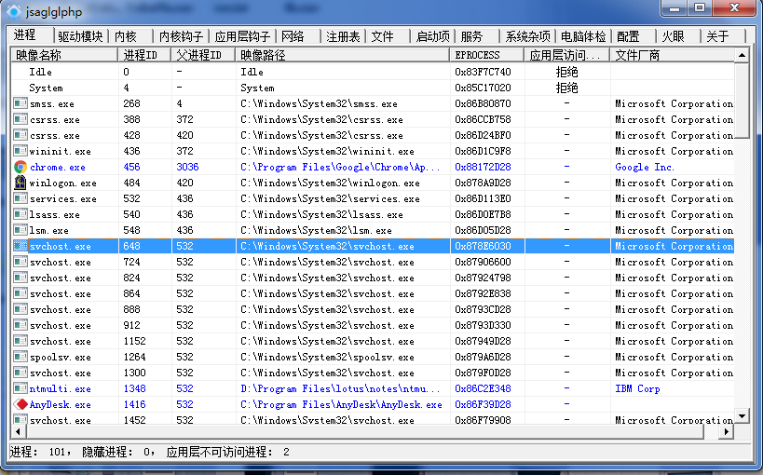

1.5 PCHunter
功能：XueTr的增强版，功能和XueTr差不多，可参考上图。推荐更多使用PCHunter，减少出故障的概率。

1.6 ProcessDump
功能：可对指定的进程，将其进程空间内的所有模块单独Dump出来，甚至可Dump出隐藏的模块（即进程加载的dll，这里通常是被注入）。
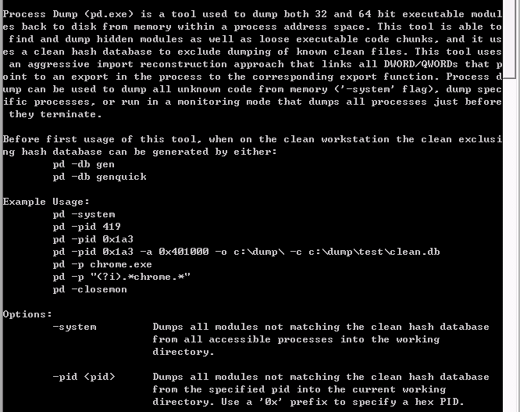
注：这是个命令行工具。

1.7 PsTools
功能：PsTools是命令行工具集，微软官方推荐，功能多而全，其涵盖的子功能（命令）如下：
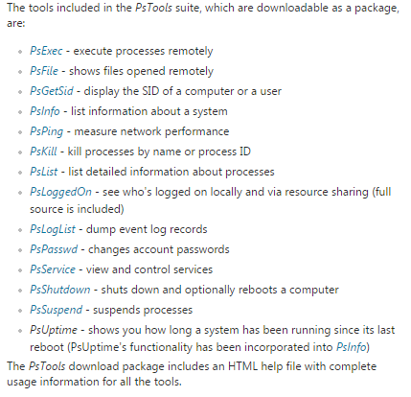

2 流量分析工具

2.1 Wireshark
功能：Wireshark是一款常用的网络抓包工具，同时也可以用于流量分析。
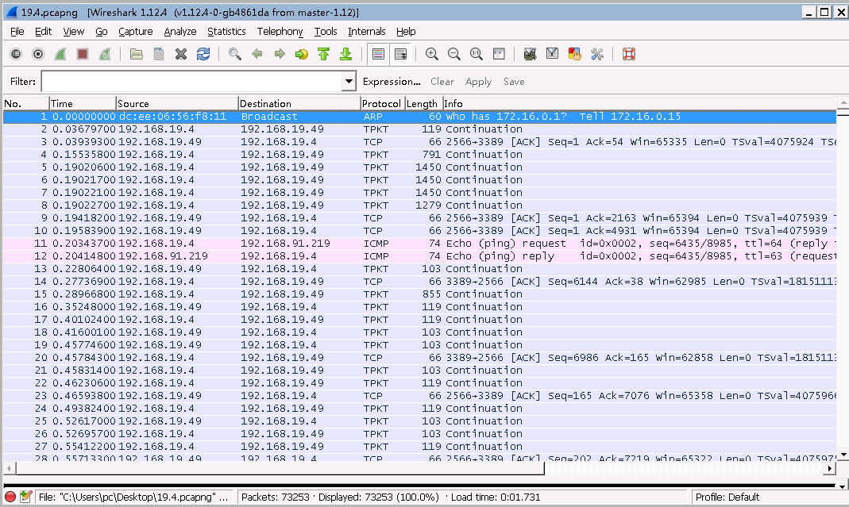

2.2 科来网络分析
功能：科来公司的一款流量分析工具，对比Wireshark要相对易用些（特别是流量分析入门人员），此外，该工具会自动将流量进行归类和统计。在某种意味上，还是比较方便的。
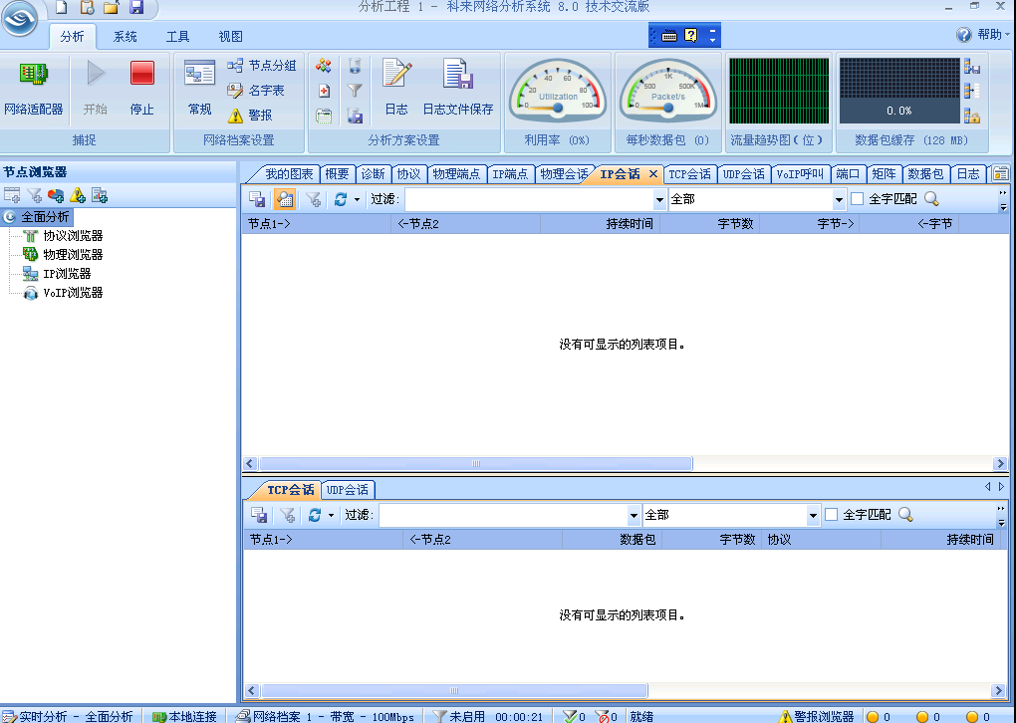

2.3 TCPView
功能：查看系统的网络连接详情，每一条连接对应的进程、协议、进程、源目地址、源目端口、连接状态……总之，可展示当前活跃连接的所有详细信息。
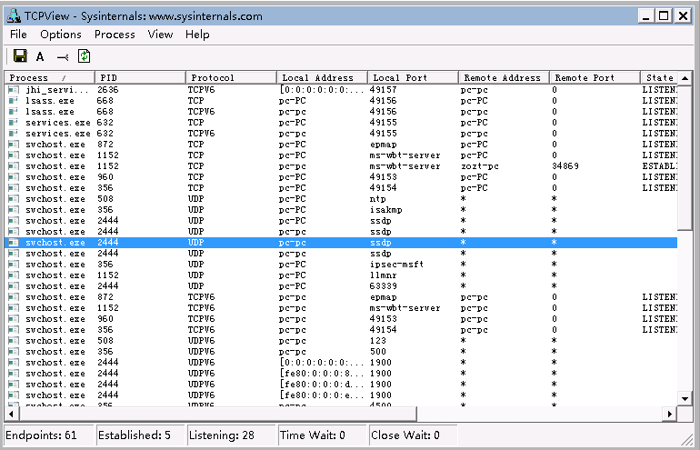

3 启动项分析工具

3.1 AutoRuns
功能：一款不错的启动项分析工具，微软官方推荐。只要涉及到启动项相关的信息，事无巨细，通通都可以查询得到，非常方便找到病毒的启动项。
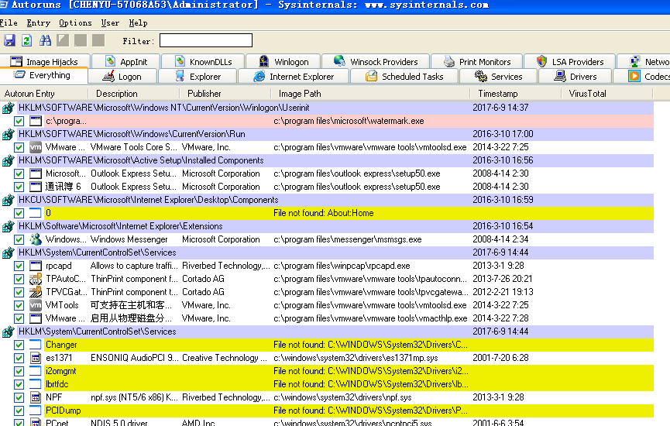

4 信息收集工具

4.1 FastIR
功能：收集操作系统的关键日志、关键信息，方便后续取证和排查分析。

4.2 BrowsingHistoryView
功能：收集浏览器的历史记录，方便追溯域名、URL的访问来源是否源自于用户行为。

5 辅助工具

5.1 Hash
功能：文件hash计算工具，可计算文件MD5、SHA1、CRC值，可用于辅助判断文件是否被篡改，或者使用哈希值到威胁情报网站查看是否为恶意文件。
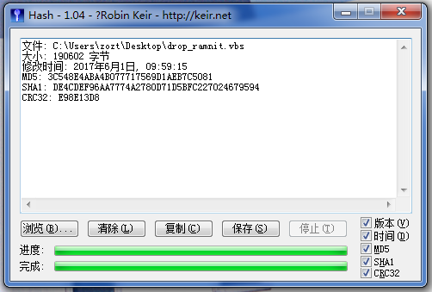

5.2 ntfsdir
功能：病毒也有可能是以创建服务启动项的方式保持长久运行，点击Autoruns的Services功能，如下图，检查是否有异常的服务启动项。

5.3 Unlocker
功能：可对难以删除的文件进行强制删除（包括锁定的文件），需安装，安装后右键菜单”Unlocker“即可弹出如下界面：
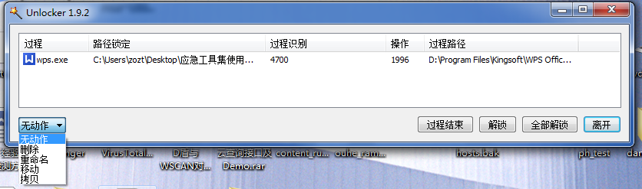

6 Webshell查杀工具

6.1 wscan
功能：深信服自研的一款Webshell查杀工具。
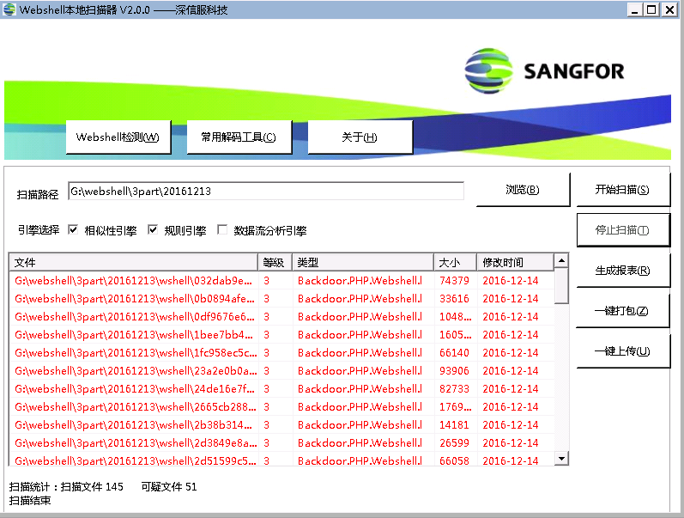

6.2 D盾
功能：D盾是迪元素科技的一款Webshell查杀工具。
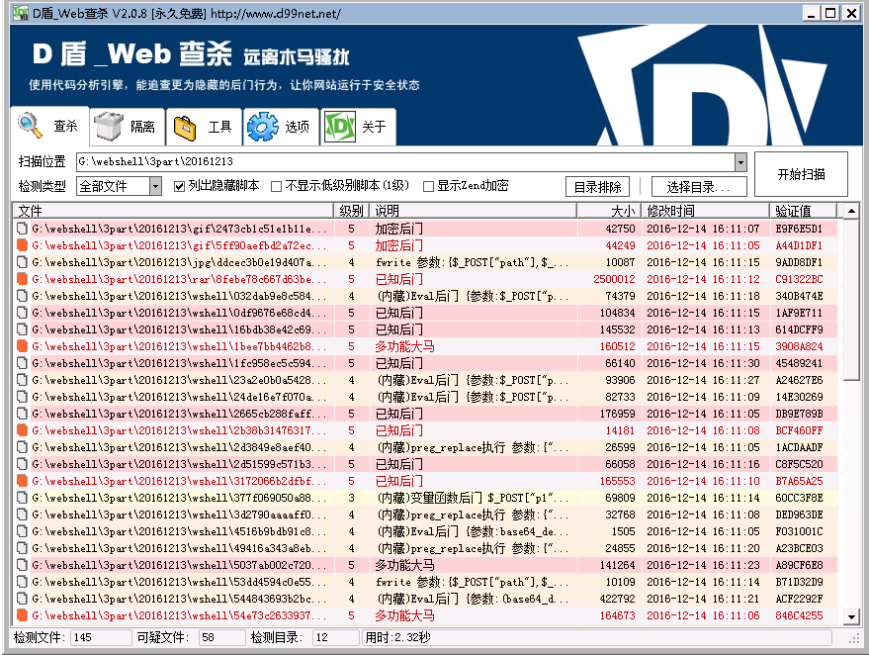

7 专杀工具

7.1 飞客蠕虫专杀
功能：专门针对飞客蠕虫病毒进行查杀的工具。
飞客蠕虫专杀工具有kidokiller（卡巴斯基出品）、TMCleanTool（趋势科技出品）。
Kidokiller运行截图如下，红色方框的所有0值表明没有中飞客蠕虫，如果有非0值，即说明中了飞客蠕虫。
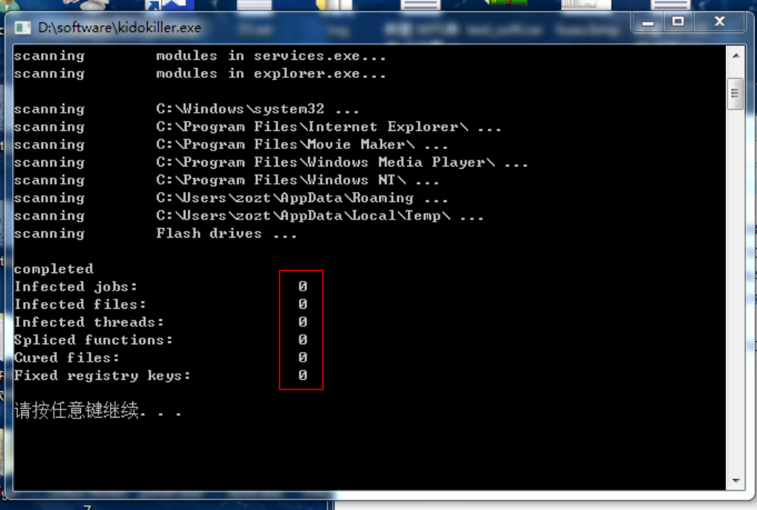
TMCleanTool的运行截图如下，有威胁项即表明中了飞客蠕虫。
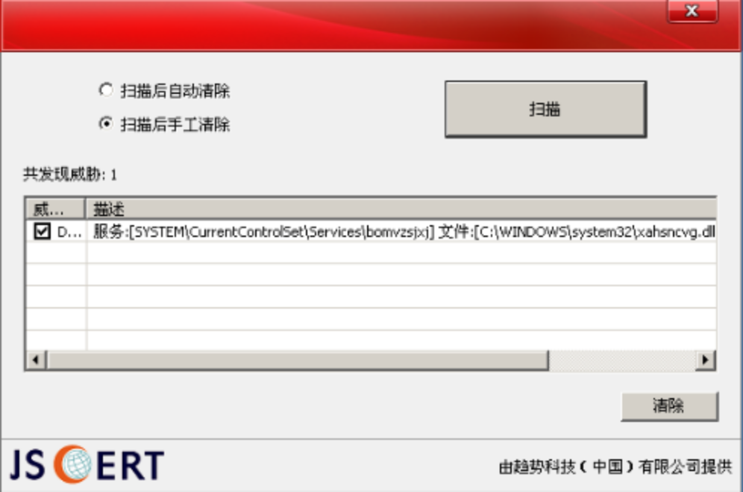

7.2 Ramnit专杀
功能：专门针对Ramnit类家族病毒进行查杀的工具。
FxRamnit是赛门铁克出品的Ramnit专杀工具，其运行界面如下，点击”Start“按钮即可：
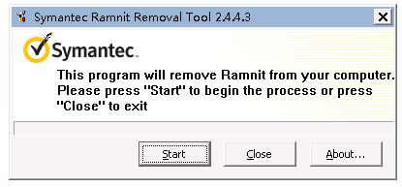
注：由于Ramnit是全盘感染性病毒，故此专杀工具运行时间比较长，需耐心等待（FxRamnit常常给人一种”假死“的感觉）。

